جشنوارۀ ملی تجربه‌های موفق مدارس
شناسنامۀ اثر (فقط برای یک تجربه)

1. مشخصات مدرسه
نام مدرسه: شهدای مقیسه دخترانه: پسرانه: استان: خراسان رضوی نام شهر : سبزوار منطقه / ناحيه: داورزن

دوره تحصيلي: دورۀ اول ابتدايي دورۀ دوم ابتدايي دورۀ دوم متوسطه

2. مشخصات همكاران
نام مجري (مجريان) اصلي: شیما ذبیحی فر

نام ساير همكاران:

شماره تماس (همكار اصلي): 09363157362

نشانی ايميل: shima.zabihi@yahoo.com

3. مشخصات تجربه موفق
3-1. عنوان تجربه:
طراحی بازی آموزشی برای افزایش مهارت دیکته نویسی
3-2. حيطه مرتبط تجربه:
مدیریت و برنامه‌ريزي فرایند آموزش فعالیت‌های فرهنگی و پرورشی مشارکت والدین و جامعۀ محلی فضا و تجهیزات اقتصاد مدرسه و توسعۀ منابع امور ويژه
آموزش و تحقق حقوق شهروندي (ویژل دورۀ دوم متوسطه)
یادآوری: در صورتی که تجربه‌هایی در حیطه‌های دیگر هم دارید، باید برای هر کدام فرم جداگانه‌ای تکمیل شود.
آیا فقط در یک حیطه شرکت کرده‌اید؟ خیر
اگر تجربه‌هایی در حیطه‌های دیگر هم در جشنواره شرکت داده‌اید، نام آن حیطه‌ها را ذکر کنید.
فعالیت های فرهنگی پژوهشی
3-3. مخاطبان این تجربه: دانش آموزان

3-4. طول دوره اجرا (زمان شروع و پايان):
اواسط دی ماه 97 الی اواخر فروردین 98
3-5. هدف (اهداف) تجربه
آشنایی بیشتر با روش های نوین و جذاب درجهت بهتر خواندن و نوشتن.1
2.مطالعه وتحقیق بیشتر جهت بهتر شدن امر یاددهی ویادگیری.

3-6. شرح مختصر تجربه (در حد 100 كلمه):
یکی از مهمترین مشکلاتی که دانش‌آموزان با آن مواجه هستند ضعف املاست. اولین گام برای برطرف کردن هر ضعفی شناخت و ریشه یابی دلیل آن می‌باشد. مدرسه ای که اینجانب درحال تدریس بودم ، چندپایه بود و بچه ها پایه ی خوبی نداشتند و طی بررسی هایی که از املای آن ها داشتم فهمیدم که دانش آموزان حروف را کامل میشناختند اما در ترکیب آن مشکل داشتند . در رویدادی استارت آپی شرکت کردم و اولین ایده ای که برای ساخت بازی به نظرم آمد، مشکل املا بود من با دانش آموزانم بازی یوک را بصورت گروهی و مسابقه ای در کلاس اجرا کردم .

3-7. نتايج به دست آمده، محدوديت‌هاي اجرا و آثار تجربه:
در پایه ی های بالا مثل پایه ی پنجم چون دانش آموزان صداها و حروف را می شناسند بیشتر باید حافظه ی دیداری ، شنیداری و حساسیت شنیداری تقویت شود و دانش آموز بتواند حروف را با هم ترکیب کند، با این روشها می توان نتیجه ی خوبی گرفت و کلاس را از حالت یکنواخت بودن خارج نمود و فقط به روش تمرین وتکرار متکی نبود .با توجه به روش های به کار رفته دانش آموزان به املا نوشتن علاقه پیدا کردند و سرعت عمل در نوشتن افزایش پیداکرده بود. از نظر خانواده ها نیز پیشرفت خوبی در خواندن و املاء داشت
من به عنوان معلم این دانش آموز معتقدم مربیان باید دانش آموزان را درک کرده و مشکلات اساسی آنها را شناسایی و علت یابی کنند و تا جایی که امکان دارد در جهت رفع آن اقدام هایی نمایند
بیان محدودیت ها و مشکلات:
از آنجایی که اینجانب معلم فارسی و علوم بودم به زمان بیشتری برای تمرین نیاز داشتم همچنین تداخل ساعت آموزشی با بازی ها ، از جمله محدودیت ها در اجرای این طرح بوده است.
3-8. فهرست ضمايم و مستندات:



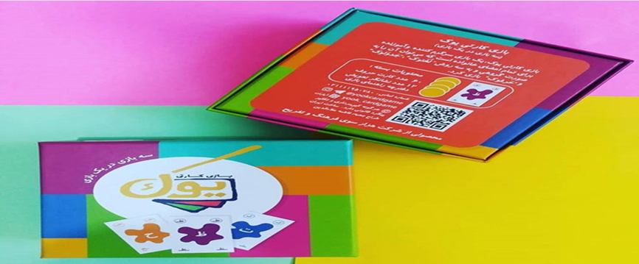

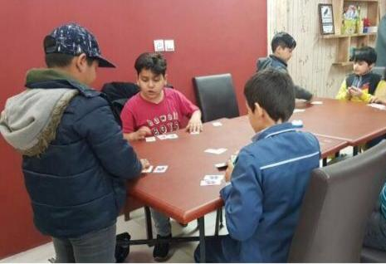
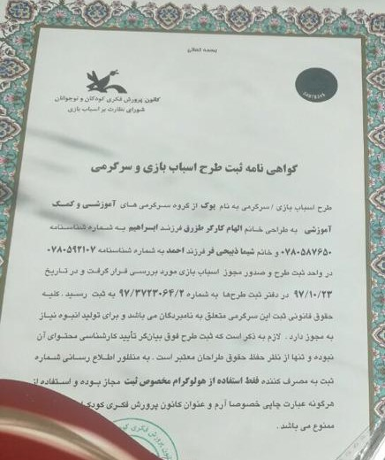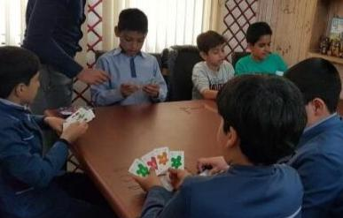
3-9. شرح كامل تجربه:
تعریف املاء: املا به معنی جانشین ساختن صحیح صورت نوشتاری کلمات و حروف به جای صورت آوایی آن‌هاست.
اولین گام برای برطرف کردن هر ضعفی شناخت آن و ریشه یابی دلیل آن می‌باشد. چنانچه معلّم و مربی به موقع و دقیق مشکلات دانش‌آموز را تشخیص دهد می‌تواند سریع راه حل مناسب و منطقی را برای حل مشکل انتخاب و در جهت بهبود وضعیت آموزشی دانش‌آموزان اقدام نماید. عمل املاء نویسی به دلیل انتزاعی بودن آن برای کودکان فعالیتی دشوار است به همین جهت زبان نوشتاری در سلسله مراتب توانایی های زبانی پس از گوش دادن، صحبت کردن و خواندن یادگرفته می شود و لذا هرگونه مشکلی در سایر زمینه ها مانند گوش دادن، سخن گفتن و خواندن می تواند در یادگیری زبان نوشتاری تأثیر منفی داشته باشد (سیف نراقی و نادری،1384)
در آموزش املاء یک نمونه و یا ترتیب حروف مدنظر می‌باشد و در آن خلاقیت مطرح نیست، املای یک کلمه بسیار مشکل‌تر از خواندن آن است زیرا بازشناسی یک کلمه یک عمل رمزگردانی است.
ازجمله هدف های آموزش فارسی در دبستان:
1.شناخت حرفها کلمه ها و درک معانی آنها
2.ایجاد تواناییهای مطلوب در خواندن و نوشتن
3.گسترش خزانه ی لغات
4.توانايي تركيب کلمات و ساخت جمله
توانايي تفسيرو تعبير تصاوير و مطالب و حدس زدن معني لغات در ضمن جمله .5
مورد مطالعه:
علیرضا پسری یازده ساله و متولد مقیسه می باشد وی با قد کوتاه، کمی چاق و دارای رنگ پوست سبزه می ، شخصیتی خجالتی دارد و در پایه پنجم ابتدایی دبستان شهدای مقیسه مشغول به تحصیل می باشد.علیرضا هنگام خواندن متن های فارسی اشتباهات بسیاری داشت و نمی توانست به راحتی از روی درس بخواند همچنین دیکته هایی پر غلط داشت . نکته ی قابل توجه این بودکه فقط خواندن و نوشتن او مشکل داشت و نمیتوانست درس های خواندنی را بخوبی بخواند مگر آن که سر کلاس بخوبی آن را یاد گرفته باشد در بسیاری از امتحانات، نه تنها علیرضا بلکه بیشتر دانش آموزان از من میخواستند که صورت سوال را برایشان بخوانم و او پاسخ صحیح را بلند میگفت اما هنگام نوشتن آن متن، پرغلط و غیر قابل خواندن بود. .طی بررسی هایی که از املای او داشتم فهمیدم که علیرضا حروف را کاملا میشناخت اما در ترکیب آن مشکل داشت.
بیان مسئله :
از اولین سال ‌های تحصیل به شاگردان نوشتن آموخته می‌شود. اولین نشانه‌ی با سوادی نوشتن صحیح است عموماً از بارزترین نشانه‌ی بی‌سوادی نادرست نویسی کلمات است.
برای هر فرد آموزش دیده‌ای درست نویسی یا املای صحیح الزامی است تا کلمات و الفاظ به خوبی مقصودش را بیان و بازگو کنند. اکثر متخصصان برای نوشتن نقش اساسی قائل هستند و از آن برای یاددادن خواندن و هجی کردن استفاده می‌کنند.
اگرپزشک، مشاور، معلم و مربی به موقع و دقیق مشکلات کودکان و دانش‌آموزان را تشخیص دهند می‌توانند راه حل مناسب و منطقی را برای حل مشکل انتخاب کنند
من واقعا درگیر مشکل دانش آموزانم شده بودم چون میدیدم آن ها واقعا از این موضوع عدم تسلط برنوشتن رنج می برند .در همان زمان یکی از دوستان دوران دبیرستانم که در حیطه ی بازی های کامپیوتری کار کرده بود از من خواست تا درباره ی بازی های آموزشی به او کمک کنم ، ما در رویدادی استارت آپی شرکت کردیم و اولین ایده ای که برای ساخت بازی به نظر من آمد، مشکل املانویسی بود .

با بررسی اسناد مدیر پرونده تحصیلی و کارنامه‌ های سال گذشته را در اختیارم گذاشت آنها را بررسی کردم و دفتر کلاسی نمره‌ی درس دیکته ، نسبت به سایر دروس هم کاملا مشخص بود که نمره کمتری در این درس کسب شده بود.
مصاحبه با اولیاء: با مادردانش آموزان صحبت کردم اکثرا اذعان داشتند که فرزندان از اول ابتدایی دچار مشکل در فارسی بوده اند و علت آن چندپایه بودن کلاس مخصوصا در پایه ی اول و دوم و عدم رسیدگی کافی معلم به دانش آموزان بوده است.
با بررسی غلط ‌های دیکته هایی که در مدرسه و خانه گفته میشدو تفاوت آن ها علت اصلی ضعف دیکته نویسی را پیدا کردم ، مادر علیرضا زمانی که سرعت کم او را در نوشتن می دید کلمات را برای او هجی میکرد و این کار باعث کمتر شدن غلط های او شده بود.
به کتاب‌های اختلال دیکته نویسی، مقالات، پایان نامه ها و مراکز اختلالات و اینترنت نیز مراجعه کردم تا دلایل مشکل دیکته نویسی در دانش‌آموزان را بیابم که عمده‌ترین آن‌ها به شرح زیر می‌باشد:

خلاصه یافته های اولیه:
در یادگیری املا یک کلمه سه عامل مؤثر می‌باشد:
الف) شنیداری
ب) دیدن و تجسم ذهنی کلمه
ج) نوشتن کلمه
با توجه به این سه عامل زمانی، دانش‌آموز کلمه ای را به درستی خواهد نوشت که آن کلمه را خوب بشنود و بتواند در ذهن خود تجسم کند و در نهایت کلمه را بنویسد . بسیاری از کودکانی که در دیکته نویسی مشکل دارند در پیوند دادن میان صدا و نماد دشواری دارند، آنان نمی‌توانند صداهایی را که می‌شنوند به حروف و کلمه تبدیل کنند، این کودکان در حافظه‌ی شنیداری، تشخیص شنوایی و به کار بردن تعمیم‌های رابطه صورت با املا برای هجی کلمه‌ها دشواری دارند.
علیرضا و بسیاری از دانش آموزانم توانایی تفکیک حروف از یکدیگر و همچنین ترکیب حروف و ساخت کلمه ی جدید را نداشت

ارائه راه حل های پیشنهادی:
1.تغییر کلاس از حالت سنتی به صورت کارگاهی که فراگیران در نقش یادگیرنده و یاددهنده می‌شوند و تعامل‌های بین فردی گسترش می‌یابد.
دلایل:
به دلیل عدم آگاهی دانش‌آموزان و وقت گیر بودن از لحاظ هزینه و زمان نمی‌توانم به عنوان راه حل قابل دسترس و مناسب از آن استفاده کنم. (رد می‌شود)
بستن چشمان دانش‌آموز با دستمال و تشخیص صدای همکلاسی‌هایش توسط خود دانش‌آموز.2
دلایل: بازی‌ها و آموزش از این طریق برایشان خوشایند می‌باشد،ازنظر امکانات قابل دسترسی و ساده هستند. ( قبول می‌شود).
تعویض دفاتر دیکته و یا تصحیح آن توسط خود دانش‌آموزان با نظارت معلم.3
دلایل: با اینکه امکان عیب جویی از همدیگر وجود دارد اما دانش آموز با شکل صحیح کلمه و اشتباهات آن آشنا میشود و بیشتر در ذهنش باقی می ماند. ( قبول می‌شود)
ارائه دو تصویر مشابه با تفاوت‌های جزئی و تشخیص آنها توسط خود دانش‌آموز.4
دلایل: به دلیل قابل دسترس بودن و صرفه‌جویی در هزینه و زمان و امکان‌پذیر بودن. ( قبول می‌شود)
5. با توجه به مشکل عدم توانایی ترکیب حروف و همچین تاثیر بازی در یادگیری ، من بازی کارتی طراحی کردم که مشکل را تا حدودی حل کند.این بازی حاوی 80 کارت که حروف الفبا بر اساس میزان فراوانی هر حرف تکرار شده است به هر دانش آموز 5 کارت داده میشود و دانش آموزان باید با کارت ها و حروف در دسترس کلمه ی جدید بسازند و بگویند یوک سپس آن کلمه را ذخیره میکنند و به تعداد حروف کلمه ی ساخته شده ، کارت برمیدارند این بازی تا اتمام کارتهای موجود ادامه دارد و برنده کسی است که بیشترین کلمه را ساخته است .
به طور کلی در مطالعات و تحقیقات اثربخش بودن این روش‌ها تأیید شده است و تا حد زیادی مشکل حساسیت شنوایی و دیداری حل می‌شود و در مقایسه با سایر روشها کم هزینه‌تر و موفق‌تر بوده است و برای خود دانش‌آموز نیز خوشایند می‌باشد.
اجرای طرح جدید و نظارت بر آن پس از انتخاب راه حل از بین راه حل‌های ارائه شده برای اجرای آن برنامه‌ریزی کرده و جهت چگونگی اجرای آن، شبکه وظایف و مراحل اجرای آن ترسیم شده است.

چگونگی اجرای راه حل
در ابتدای جلسه اول درمانی که با حضور مادران قرارداد مشروط راهبرد هدایت رفتار بسته شد که متضمن توافق نامه ای کتبی بین دانش آموز و معلم است که دانش آموز قبول می کند کاری را که معلم می خواهد انجام دهد و معلم نیز به سهم خود قبول می کند. چیزی را که دانش آموز می خواهد فراهم کند. مثلاً پس از آموزش مفهومی دانش آموز بتواند با یک وسیله آموزشی بازی کند قرارداد مشروط را باید هر دو طرف امضاء کننده نمونه ای از قراردادهایی که بین دانش آموزان و من بسته شد تقویت ژتونی بود و مادران نیز شاهد فعالیت های او در خانه بود.(تقویت ژتونی: تقویتی است که پس از جمع شدن و به تعداد معین رسیدن می توان آن را با تقویت کننده حمایتی ملموس تری عوض کرد).
من با علیرضا ( که بیشتر از همه به کمک نیاز داشت) ، بازی یوک را انجام دادم این بازی با بیشتر دانش آموزان کلاس انجام می شد و بصورت گروهی و مسابقه ای در کلاس اجرا میشد و نیز به مادرعلیرضا تأکید کردم که برای بهتر انجام شدن آن در منزل هر روز این بازی را تکرار کند و کلمات مهم داخل هر درس را بیشتر از او بخواهد.

گرد آوری شواهد دوم :
پس از سه ماه ، خواندن علیرضا روز به روز بهتر شد و پیشرفت قابل ملاحظه ای را نشان می داد و از روی یک متن فارسی به راحتی می توانست بخواند و بخوبی بنویسد .
و نمره های ارزشیابی دانش آموزان هر ماه نسبت به ماه قبل بالاتر رفت که این باعث دلگرمی من و اولیا شد.
پیشرفت های ویژه ای که در دانش آموزان به ویژه علیرضا در زمینه های مختلف داشته می توان به شرح زیر بیان نمود:
1.بالا رفتن انگیزه و علاقه
2.رضایت والدین و معلم مدرسه از وضعیت درسی
افزایش مهارت سخن گفتن و اعتماد به نفس نسبت به توانایی های خود.3
4.افزایش دامنه ی واژگان وی
5.تقویت حافظه کوتاه مدت
6.تقویت ادراک و حافظه دیداری و شنیداری
7.تقویت تمیز و دقت دیداری و شنیداری
8.تسلط در خواندن و نوشتن در سطح پایه
9.تسلط و آشنایی با علائم آیین نگارش و جمله سازی

واکنش نسبت به راه حل جدید :
در پایه ی های بالا مثل پایه ی پنجم چون دانش آموزان صداها و حروف را می شناسند بیشتر باید حافظه ی دیداری ، شنیداری و حساسیت شنیداری تقویت شود و دانش آموز بتواند حروف را با هم ترکیب کند، با این روشها می توان نتیجه ی خوبی گرفت و کلاس را از حالت یکنواخت بودن خارج نمود و فقط به روش تمرین وتکرار متکی نبود .با توجه به روش های به کار رفته علیرضا علاقمند شده بود که کتاب های داستانی را که در منزل می خواند برای من تعریف کند و به املا نوشتن علاقه پیدا کرد و سرعت عمل در نوشتن افزایش پیداکرده بود. از نظر معلم مدرسه و خانواده اش نیز پیشرفت خوبی در خواندن و املاء داشت.
من به عنوان معلم این دانش آموز معتقدم مربیان باید دانش آموزان را درک کرده و مشکلات اساسی آنها را شناسایی و علت یابی کنند و تا جایی که امکان دارد در جهت رفع آن اقدام هایی نمایند.
این واقعیت کاملاً روشن است که خواستن توانستن است و من اکنون خوشحالم که توانستم با یاری خداوند و باهم فکری و مطالعه ، مشکلی از مشکلات دانش آموزی را برطرف کنم. چرا که یاد گرفتن و یاد دادن نعمت بزرگی از طرف خداوند متعال است
من و همکارانم خدا را به خاطر این نعمت بزرگ شاکریم و امیدواریم در آینده شاهد پیشرفت اینگونه دانش آموزان این مرز و بوم باشیم.
ارائه پیشنهادات:
1.توصیه می شود که معلمان با روش ها و فنون جدید و متنوع آموزش آشنا شوند و بتوانند درصورت نیاز با توجه به احتیاج دانش آموز راه حلی خلق کنند.
2.در امر آموزش از روش های متنوع و جدید و جذاب استفاده کنند و از مشارکت دانش آموزان در تدریس استفاده کنند.
به تفاوت های فردی دانش آموزان در تدریس توجه کنند..3
نتیجه گیری :
مطالعات و مطالب بیان شده نشان دهنده ی این است که هیچ روشی به تنهایی پاسخ گوی همه موقعیت ها نیست و هیچ تلاشی نیست که نتیجه ای در برنداشته باشد و بی نتیجه بماند. هرگاه معلم توانست علت اصلی مشکل دانش آموز را پیدا کند و راه حل مناسب جهت حل مشکل ارائه کند مسلماً می تواند نتیجه ی برنامه اش را ببیند .
در این راستا معلم باید مشکلی که مانع یادگیری دانش آموز می شود را بیابد و بداند که چه چیزی باعث ضعف او در نوشتن است. سپس برنامه ترمیمی مناسبی را طراحی کند.
به امید روزی که من و همه ی معلمان بتوانیم با استفاده از علم و امکانات مناسب ، رسالت گرانبهای معلمی را به سر منزل مقصود برسانیم.

